Как к нам добраться:
Точка кипения Калуга находится по адресу: г. Калуга, ул. Октябрьская, д. 17А.

Добраться к нам из Москвы можно двумя способами:
1. Электричкой с Киевского вокзала до вокзала Калуга -1.
Расписание электричек Москва Киевская - Калуга-1
Отпр.  Москва Киевская | Приб.  Калуга-1 | Режим движения | В пути | Маршрут электрички
05:14  Стандарт плюс | 08:30 | ежедневно | 3 ч 16 м | Москва Киевская → Калуга-1
07:48  Фирм. экспресс | 10:23 | ежедневно | 2 ч 35 м | Москва Киевская → Калуга-1
08:53  Стандарт плюс | 12:12 | ежедневно | 3 ч 19 м | Москва Киевская → Калуга-1
10:23  Стандарт плюс | 13:38 | ежедневно | 3 ч 15 м | Москва Киевская → Калуга-1
12:48  Фирм. экспресс | 15:23 | ежедневно | 2 ч 35 м | Москва Киевская → Калуга-1
14:05  Стандарт плюс | 17:19 | ежедневно | 3 ч 14 м | Москва Киевская → Калуга-1
16:41  Стандарт плюс | 19:54 | ежедневно | 3 ч 13 м | Москва Киевская → Калуга-1
18:15  Фирм. экспресс | 20:53 | кроме суббот | 2 ч 38 м | Москва Киевская → Калуга-1
18:17  Стандарт плюс | 21:31 | ежедневно | 3 ч 14 м | Москва Киевская → Калуга-1
19:19  Фирм. экспресс | 21:54 | ежедневно | 2 ч 35 м | Москва Киевская → Калуга-1
21:10  Стандарт плюс | 00:23 | ежедневно | 3 ч 13 м | Москва Киевская → Калуга-1

От вокзала вы можете добраться к нам на на такси.
Сервисы такси работающие в Калуге.
Название | Телефон
Яндекс.Такси | вызов через приложение
Везёт | 8(4842) 922-222
Maxim | 8 (4842) 700-700
Сатурн | 8(4842) 400-400
Такси Удача | 8(4842) 77-75-55 8(4842) 555-777
Gett Калуга | вызов через приложение, 8(4842) 909-303

Также, маршрутом № 1 общественного транспорта, до остановки парк им. Циолковского.
Как добраться от остановки до ИКЦ:
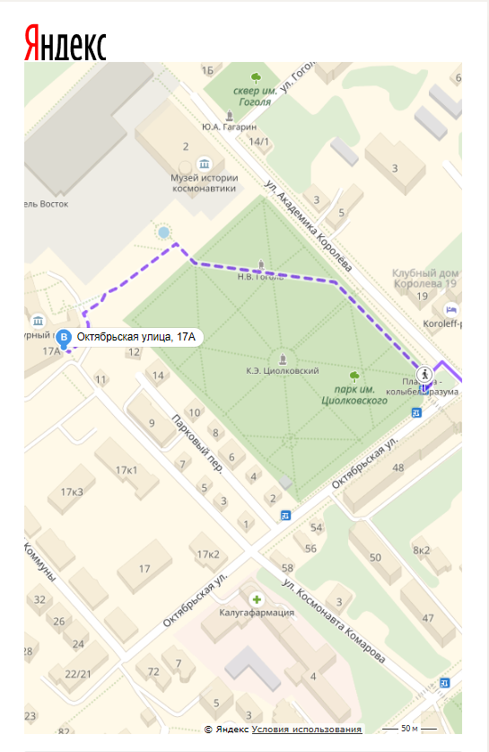
2. На автомобиле.
Чтобы добраться в Калугу нужно выехать на МКАД, повернуть на Киевское шоссе и ехать по нему до пункта назначения, никуда не сворачивая.
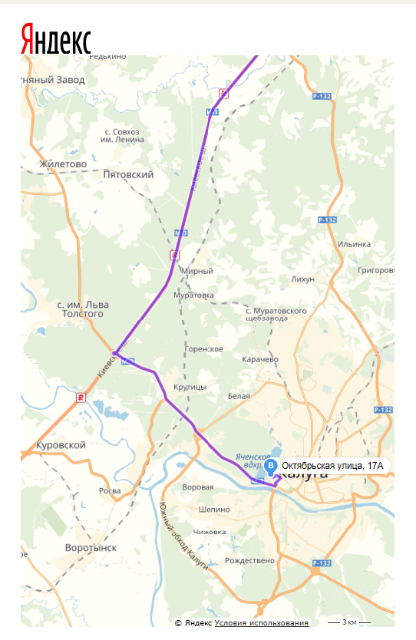
От Киевского шоссе до Калуги можно добраться по прилагаемому маршруту:
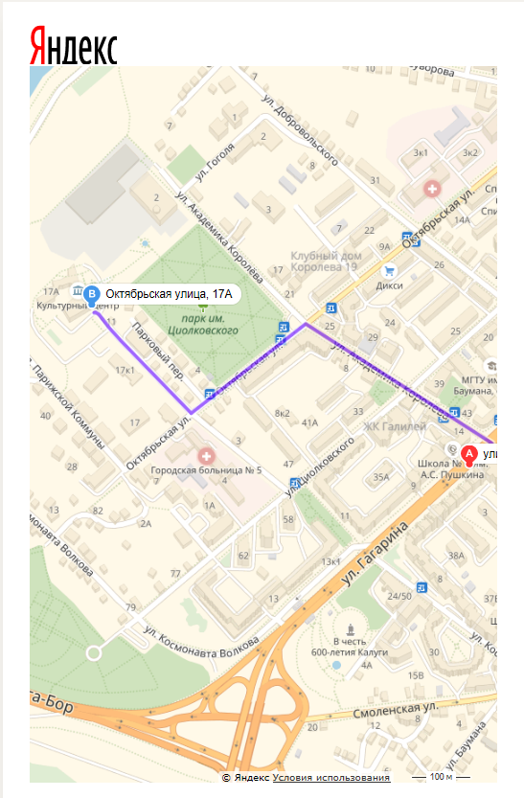
Схема проезда к нам от въезда в город со стороны набережной Калуга-Бор:

